Materace nawierzchniowe
<a href="https://planedo.pl/materace-nawierzchniowe">Materace nawierzchniowe</a> to idealna rzecz, którą możesz wykorzystać żeby poprawić komfort swojego snu. Dopasuj odpowiednią grubość i twardość materaca do własnych preferencji i ciesz się spokojnie przespaną nocą.

Czym jest materac nawierzchniowy?
Najprościej opisać materac nawierzchniowy jako nakładkę najczęściej wypełniona pianką o grubości kilku centymetrów. Pozwala na poprawę komfortu z użytkowania obecnego lub starego już materacu. Służy jako wierzchnia warstwa łóżka, dzięki której prześpimy spokojnie i wygodnie całą noc. Wkład materaca nawierzchniowego dopasowuje się do kształtu naszego ciała. Można go także wykorzystać jako nakłada na inne meble w naszym mieszkaniu np. sofę czy kanapę. Rodzaj pianki nakładki zależny jest od tego jakiego efektu oczekujemy od materaca, czy chcemy powierzchnię, na której śpimy utwardzić, czy może ma być bardziej miękka.

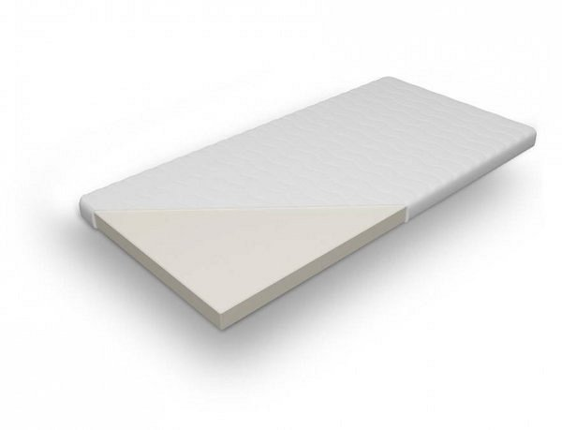
Zalety jakie daje materac nawierzchniowy
Do niewątpliwych zalet tego rozwiązania możemy zaliczyć możliwość przenoszenia go pomiędzy wieloma miejscami do spania w mieszkaniu. Jest to także tańszy produkt od nowego kompletnego materaca. Kolejną zaletą są lepsze właściwości higieniczne materaca nawierzchniowego, ponieważ możemy z łatwością ściągnąć z niego pokrowiec i go wyprać. Zakup nakładki na łózko to świetny wybór dla każdego kto chce w szybki sposób poprawić komfort i jakość swojego snu.
Materace nawierzchniowe

